

L’Arbre de Noël oder La visite du Père Noël
Ein Theaterstück (abgedruckt in ‚Die Grundschule’ 1999 – Fremdsprachenlernen, Friedrich Verlag – Text etwas verändert)
Lehrer: Heute ist in _ (Ort angeben)_____ ein besonderer Tag. Le Père Noël aus Frankreich kommt in die Schule. Die Kinder schmücken den Tannenbaum. - Aujourd’hui c’est une journée spéciale. Le Père Noël français va venir dans notre classe. Les enfants décorent le sapin de Noël.

Einige Kinder (Texte werden entsprechend verteilt) Donne-moi les boules, s’il te plaît !
Voilà une boule rouge, une boule verte, une boule jaune, une boule bleue. ..
Où sont les guirlandes, les étoiles, les bougies ?
Là-bas ! Derrière toi ! Ici ! Voilà un ange ...
Die Kinder singen (etwas schwierig, aber machbar: nur bis ...parure, da restl. Strophen zu schwer)‚ Mon beau sapin’ :
Mon beau sapin, roi des forêts
Que j'aime ta verdure !
Quand par l'hiver, bois et guérets
Sont dépouillés de leurs attraits
Mon beau sapin, roi des forêts
Tu gardes ta parure. A écouter : http://www.momes.net/comptines/noel2/mon-beau-sapin.html

Lehrer Voilà ça y est! Voilà une comptine de Noël
Kinder Oui ! …
Einige Kinder sagen eine ’ comptine’ de Noël’ auf.
Un deux trois
dans sa hotte en bois
quatre cinq six
toute pleine de surprises
sept huit neuf
de jouets tout neufs
dix onze douze
de la joie pour tous !

Es klopft an die Tür Toc, toc, toc!
Alle Qui est là ?
Père Noël C’est moi, le Père Noël.
Alle Entrez !
Père Noël kommt mit dem Schlitten (la luge) herein. Auf dem Schlitten liegen in Kartons Plüschtiere (oder andere Dinge), die die Kinder vorher mit in die Schule gebracht haben und die sie auf Französisch kennen.
P.N. zu einem Kind Ferme la porte, s’il te plaît ! Ici il fait bien chaud.
P.N. Bonjour, les enfants !
Alle Bonjour, Père Noël ! Voilà une comptine de Noël
P.N. J’écoute.
Einige Kinder sprechen
Un deux trois
dans sa hotte en bois
quatre cinq six
pleine de surprises
sept huit neuf
de jouets tout neufs
dix onze douze
de la joie pour tous !

P.N. Merci. Sinon ça va ?
Alle durcheinander Ça va bien ! Ça va très bien! Ça va. - Et toi, ça va, Père Noël ?
P.N. Ça va mal !
Kind Pourquoi ?
P.N. Je suis fatigué.
K. bringt einen Stuhl Voilà une chaise! Assieds-toi!
- Ça va maintenant, Père Noël ?
P.N. Non, j’ai faim.
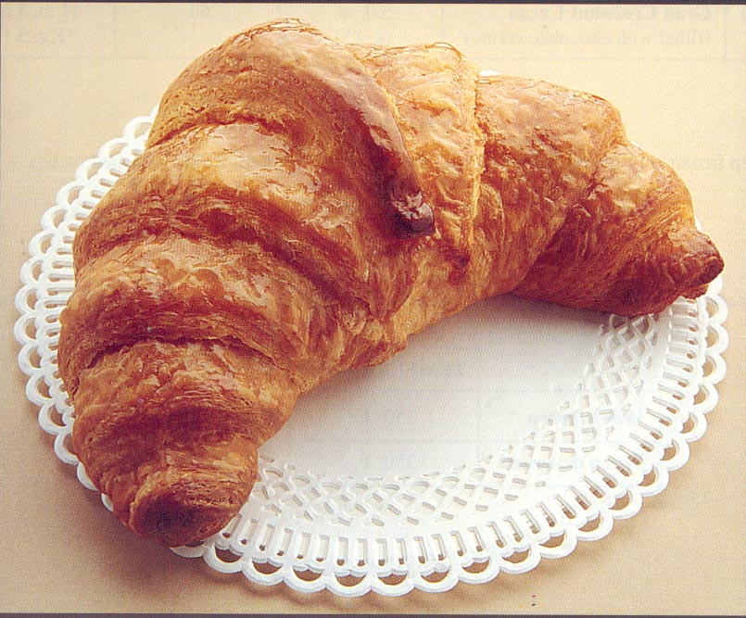
K. Qu’est-ce que tu aimes?
P.N. J’aime les croissants.
K. Voilà un croissant.
P.N. Merci !
K. Ça va Père Noël ?
P.N. Ça va mal !
K. Pourquoi ?
P.N. Je suis enrhumé et j’ai soif.

K. oder Kinder spricht/sprechen:

Le père Noël est enrhumé
Préparons-lui du thé sucré
Le Père Noël est enrhumé
Je crois qu'il va éternuer!
P.N Atchoum! Atchoum! (niest)
K. Pauvre Père Noël!
P.N. Atchoum! Atchoum!

K. Va te soigner et bois du thé chaud.

K. apporte le thé Voilà du thé.
P.N. Merci beaucoup! Tu es gentil.
Während Père Noël den Tee trinkt, singen die Kinder: „Petit Papa Noël, quand tu descendras du ciel…(nur die folgenden 8 Zeilen):
Petit Papa Noël
Quand tu descendras du ciel
Avec des jouets par milliers
N'oublie pas mon petit soulier
Mais, avant de partir,
Il faudra bien te couvrir
Dehors tu vas avoir si froid
C'est un peu à cause de moi
À écouter : http://www.youtube.com/watch?v=zMjSMyjB9-0
Alle Ça va Père Noël ?
P.N. Ça va déjà mieux, les enfants. Vous avez été sages ?
Alle Oui, Père Noël !
Kind Toujours.
P.N. schaut etwas ungläubig C’est vrai ?
Alle gedehnt gespr. Ouiiiii, Père Noël !

P.N. steht auf und zieht seinen Schlitten nach vorn.
Alle Les cadeaux, les cadeaux !
P.N. Voilà les cadeaux ! C’est pour vous (zeigt dabei in einer Kreisbewegung auf die Kinder.) Asseyez-vous!
Die Kinder setzen sich auf die Erde (oder auf Stühle )im Halbkreis um ihn herum.
P.N. zu einem Kind Comment tu t’appelles?
K. Je m’appelle …
P.N. Quel âge as-tu ?
K. J’ai ….. ans.
P.N. Où habites-tu ?
K. J’habite à …..

P.N. übergibt Paket Voilà ton cadeau !
K. packt es aus Merci. Ah, un/une _______________ ! Merci beaucoup!
P.N. Et toi …

P.N. spricht einige Kinder mit den 3 Fragen an (oder ähnliche) und verteilt die Geschenkpäckchen (jeweils Plüschtiere oder auch anderer Inhalt, den die Kinder auf F. bezeichnen können: z.B. Oh, un jeu d’animaux, des cartes, un joli livre etc.)
P.N. Je vous souhaite un ‘Joyeux Noël’. (Soyez bien sage à Mme/Monsieur ______________ Au revoir, les enfants!
K. Au revoir Père Noël ! A l’année prochaine. P.N. verlässt langsam den Klassenraum …
Alle singen
L'as-tu vu, l'as-tu vu ?
Le petit bonhomme, le petit bonhomme
L'as-tu vu, l'as-tu vu ?
Le petit bonhomme au chapeau pointu.
Il apporte des joujoux
Il en a plein sa hotte, il en a plein sa hotte.
Il apporte des joujoux
Il en a plein sa hotte et c'est pour nous.
On l'appelle le Père Noël
Par la cheminée, par la cheminée
On l'appelle le Père Noël
Par la cheminée, il descendra du ciel.
(oder: Moi j’ai vu…)
à écouter : http://129.143.189.18/osiris20/view.php3?show=5451677
In der 1. Klasse kann man sich auf die erste Strophe beschränken.

Text kann erweitert/gekürzt werden, je nach Lage der Dinge. Positiv bei diesem Stück ist, dass viele Kinder der Klasse mitmachen können. Der Singkreis zu Beginn des Stückes ist nicht unbedingt erforderlich, auch das bekannte Lied: ‚Mon beau sapin’ kann man je nach Klassenstufe einsetzen (evtl. nur die 1.Strophe) oder auch weglassen. Die Kinder bringen entweder den Christbaumschmuck von zu Hause mit oder basteln ihn in der Schule. Dabei lernen sie schnell die franz. Bezeichnungen.Tannenbaum an die Tafel zeichnen oder einen aus Karton ankleben. Nur der Père Noël benötigt ein Kostüm. Auf die ‚Sitzfestigkeit’ des Bartes muss dabei besonders geachtet werden. Die Rolle des Père Noël kann ein guter Schüler (eine gute Schülerin) übernehmen – evtl. auch auf zwei SS verteilen. Oder die Lehrkraft übernimmt die Rolle (insbes. in der 1. Klasse). Es steht jedem frei, weitere Kulissen am Spielort aufzubauen. Viel Spaß beim Theater spielen – et un peu de courage !

